УРОК ПО ТЕМЕ: «СПОСОБ ГРУППИРОВКИ» В 7 КЛАССЕ

Байдуллаева К.З., СШ № 252, Кызылординская область, п.Шиели

Цели урока: а)сформировать умение использовать способ группировки при
разложении многочленов на множители.
б) воспитывать волю и настойчивость для достижения конечных
результатов при разложении многочленов на множители;
в) развивать у учащихся умение раскладывать многочлены на
множители способом группировки.
Оборудование: персональный компьютер, интерактивная доска, презентация
Тип урока: урок применения знаний и умений.
Ход урока: I. Организационный момент.
II. Проверка домашнего задания (на слайде)
№254(1-3)
- 2а(х+у)+х+у= (х+у)(2а+1)
- 3b(x-y)+x-y= (x-y)(3b+1)
- 4a(m-n)+m-n= (m-n)(4a+1)

№255(1-4)
- ах+ау+bx+by= (х+y)(a+b)
- ах-ау+bx-by= (x-y)(a+b)
- a2+ab+ac+bc= (a+b)(a+c)
- ax+ay+6x+6y= (x+y)(a+6)

№262(1,2)
- ax2-bx2-bx+ax-a+b= (a-b)(x2+x-1)
- ax2+bx2-bx-ax+a+b= (a+b)(x2-x+1)

III. Вынести общий множитель за скобки (на слайде)
6m + 9n =

-ax + ay =

(a + b) – x(a + b) =

8mn – 4ma =

IV. Найдите ошибки в разложении на множители данных многочленов:

V. Восстановить порядок выполнение действий при разложении
многочлена на множители способом группировки.

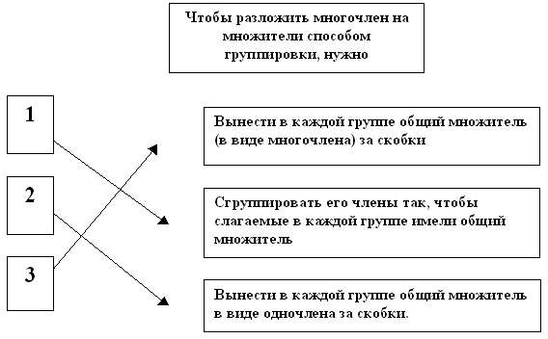
VI. Дифференцированные задания по уровням.
Ситуация выбора в процессе выполнения самостоятельной работы. Учащиеся могут выбрать один из предложенных вариантов, который кажется им соответствующим их уровню знаний, то есть вырабатывается навык самооценки.

А. Задания нормативного уровня.

1) 7а - 7в + аn – b n = 7(a – b) + n(a – b) = (a – b)(7 + n)
2) x y + 2y + 2x + 4 = y(x + 2) + 2(x + 2) = (y + 2)(x + 2)
3) y²a - y²b + x² a - x²b = y²(a – b) + x²(a – b) = (a – b)(y² + x²)

Б. Задания компетентного уровня

1) x y + 2y - 2x – 4 = y(x + 2) – 2(x + 2) = (x + 2)(y – 2)
2) 2сх – су – 6х + 3у = c(2x – y) + 3(- 2x + y) = ( 2x – y)(c – 3)
3) х² + x y + xy² + y³ = x(x + y) + y²(x + y) = (x + y)(x + y²)

С. Задания творческого уровня

1) x⁴ + x³y - xy³ - y⁴ = x³(x + y) – y³(x + y) = (x + y)(x³ – y³)
2) ху² – ву² – ах + ав + у² – а =y²(x – b + 1) + a(- x + b – 1) = (y² – a)(x – b + 1)
3) х² – 3х + 6 – 2x= x(x - 3) + 2(3 – x) = (x – 2)(x – 3).

VII. Закрепление. Математический диктант «Поставьте верные знаки»:

1) 7а - 7в + аn – b n = 7(a b) + n(a - b) = (a – b)(7 n)

2) x y + 2y 2x + 4 = y(x + 2) + 2(x + 2) = (y 2)(x + 2)

3) y²a - y²b + x² a - x²b = y²(a b) + x²(a – b) = (a – b)(y² x²)

4) x y + 2y - 2x 4 = y(x + 2)- 2(x + 2) = (x+ 2)(y 2)

5) 2сх су – 6х + 3у = c(2x – y) - 3( 2x + y) = ( 2x y)(c- 3)

VIII. Домашнее задание: П. 4, 4.2 № 263,264
IX. Подведение итогов урока.

